

**TRES!**

**UNO...**

**DOS...**

**TRES!**



****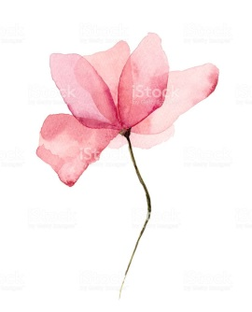





OBSAH

1. Definícia ............................................................................................3

2. Veľkonočné symboly.........................................................................3

3. Veľkonočný týždeň............................................................................5

4. Tradičné veľkonočné jedlá.................................................................7

5. Osemsmerovka.................................................................................11

6. Omaľovánky.....................................................................................12

7. Zaujímavosti o jari...........................................................................13

8. Prvé jarné kvety...............................................................................14

9. Rozhovor s R. Burčákom.................................................................15

**Redakčný tím:**

Šéfredaktor: V. Luščáková

Redaktor: J. Demková

Redaktor: J. Maliňáková

***Veľká noc***

Veľkonočné sviatky alebo Pascha, je najvýznamnejší [kresťanský](https://sk.wikipedia.org/wiki/Kres%C5%A5anstvo) sviatok, ktorý pripadá na marec alebo apríl. Veľká noc je pre kresťanov oslavou [zmŕtvychvstania](https://sk.wikipedia.org/wiki/Zm%C5%95tvychvstanie_P%C3%A1na) (vzkriesenia) [Ježiša Krista](https://sk.wikipedia.org/wiki/Je%C5%BEi%C5%A1_Kristus) po jeho smrti na [kríži](https://sk.wikipedia.org/w/index.php?title=Kristov_kr%C3%AD%C5%BE&action=edit&redlink=1). Udalosti Veľkej noci a ich interpretácia úzko súvisia s významným židovským sviatkom [Pesach](https://sk.wikipedia.org/wiki/Pesach), ktorý sa slávi zhruba v rovnakej dobe.

V prostredí [Gréckokatolíckej](https://sk.wikipedia.org/wiki/Gr%C3%A9ckokatol%C3%ADcka_cirkev) a [pravoslávnej](https://sk.wikipedia.org/wiki/Pravosl%C3%A1vna_cirkev) cirkvi sa pre tento sviatok používa takmer výlučne názov Pascha. Kresťanské oslavy Veľkej noci sa v [Novom zákone](https://sk.wikipedia.org/wiki/Nov%C3%BD_z%C3%A1kon) nespomínajú, najstarším svedectvom o Veľkej noci je homília O Pasche [Melitona Sardského](https://sk.wikipedia.org/wiki/Meliton_Sardsk%C3%BD) z [2. storočia](https://sk.wikipedia.org/wiki/2._storo%C4%8Die). Oslavy Veľkej noci sa teda v c[irkvi](https://sk.wikipedia.org/wiki/Cirkev) objavili veľmi skoro.

***VEĽKONOČNÉ SYMBOLY***

**Baránok** — symbol baránka sa nachádza už v predkresťanských tradíciách. V židovskej tradícii sa používal ako obetné zviera za hriechy. V kresťanstve je baránok jedným zo symbolov Ježiša Krista, lebo obrazne podľa kresťanskej viery on je baránok obetovaný za [spásu](https://sk.wikipedia.org/wiki/Sp%C3%A1sa) sveta.

**Kríž** — kríž je dnes najdôležitejším z kresťanských symbolov, pretože Kristus bol odsúdený na smrť ukrižovaním. Tento trest patril k trestom veľmi krutým a ponižujúcim.

**Oheň** — veľkonočná bohoslužba sa začína zapálením veľkonočného ohňa, ktorý symbolizuje víťazstvo Ježiša Krista nad temnotou a smrťou. Od tohto ohňa sa potom zapaľujú veľkonočné sviečky.

**Sviečka** — sviečka je v mnohých kultúrach chápaná ako znamenie života. Veľkonočná sviečka symbolizuje vzkrieseného Krista. Táto sviečka sa potom zapaľuje počas celého veľkonočného obdobia až do [Turíc](https://sk.wikipedia.org/wiki/Tur%C3%ADce).

**Vajíčko**  - symbol plodnosti, života a vzkriesenia. V súvislosti s ľudovou tradíciou vznikol zvyk maľovať tieto vajíčka; dôvodom jedenia vajec na Veľkú noc bola zrejme aj skutočnosť, že vajcia sa nesmeli jesť v [pôstnom období](https://sk.wikipedia.org/wiki/P%C3%B4st).

**Zajačik** — aj keď mnoho nenáboženských tradícií má svoje korene v kresťanskej symbolike, niektoré veľkonočné symboly môžeme vystopovať až do predkresťanskej doby. Napríklad zajačik má pravdepodobne pôvod v pohanských rituáloch oslavujúcich príchod jari.

**Korbáč** — Tento v niektorých regiónoch Slovenska dôverne známy symbol Veľkej noci má tiež pôvod v starých pohanských zvykoch.

**Veľkonočný týždeň**

**Zelený štvrtok** - tradične sa konzumujú iba zelené jedlá (špenát, kel, žihľava), ktoré podporujú zdravie a vitalitu. Naši predkovia vyháňali na pašu dobytok a na dvere stajní cesnakom kreslili kríže, ktoré ho ochránia pred zlými duchmi. V tento deň by ste sa márne snažili zachytiť zvuk zvonov, tie na znak smútku zostávajú mĺkve. Deň totiž symbolizuje poslednú večeru s Ježišom Kristom.

**Veľký Piatok** - kresťania si pripomínajú umučenie a ukrižovanie Ježiša Krista. Naši predkovia sa zvykli pred východom Slnka kúpať po krk ponorení v potoku. Tento rituál mal zabezpečiť celoročné zdravie. Dievčatá verili, že vlasy po umytí v potoku budú rýchlejšie rásť a ich pleť bude očarujúca.

**Biela sobota** – pripravujú sa jedlá na hodovanie, pretože sa končí 40 dňový pôst.

**Veľkonočná nedeľa** - je dňom hojnosti, radosti, osláv a veselíc, ktoré pramenia z Kristovho zmŕtvychvstania.

**Veľkonočný pondelok – s** ním je spojená veľkonočná **šibačka** dievčat (aj oblievanie) a veľkonočné hodovanie. Chlapci chodia od domu k domu s korbáčmi upletenými najčastejšie z vŕbového prútia, ktoré sú ozdobené stuhami. Šibú dievčatá, aby boli zdravé a silné po celý rok, a vinšujú. Za to dostanú maľované vajíčka, kraslice (vajíčko je predsa symbol života), v posledných rokoch deti aj sladkosti a peniaze, dospelí zasa pohárik na zahriatie. Niekedy je zvykom, že v utorok chodia s korbáčom zasa dievčatá.

**Tradičné veľkonočné jedlá**

*Veľkonočná hrudka*

**Ingrediencie:**

* 10ks vajcia
* 1 liter mlieka
* soľ

**Postup:**

Mlieko privedieme do varu, vajíčka osolíme, rozmiešame a vylejeme do variaceho mlieka.

Miešame pokiaľ sa zmes nezačne zrážať. Keď sa vajcia s mliekom začnú zrážať a tekutina oddeľovať tak odstavíme, scedíme cez gázu, zaviažeme a necháme odtekať cca 5 hodín.

Keď hrudka už vychladne a je pevná, tak ju z gázy vyberieme a servírujeme.

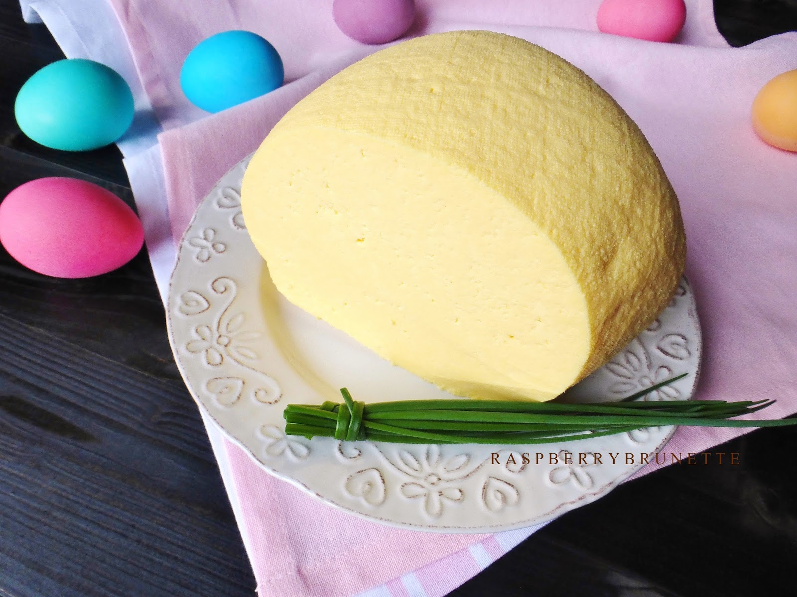

*Veľkonočný baránok****:***

### *Veľkonočná hrudka patrí k tradičným sviatočným pokrmom na východnom Slovensku.*

**Ingrediencie:**

* 3ks vajce
* 150 g práškový cukor
* 1ks Vanilínový cukor
* 5 PL olej
* 5 PL horúca voda
* 150g múka polohrubá
* 1 zarovnaná KL kypriaci prášok do pečiva
* 1 balíček puding aróma vanilka
* 2 zarovnané KL citrónová kôra
* Štipka soli

+ na zdobenie: 2g hrozienka (2ks na očká), 1ks vanilínový cukor

+ forma na barančeka

**Postup:**

Na prípravu cesta vymiešame žĺtky s cukrom a vanilínovým cukrom, pridáme olej, horúcu vodu a elektrickým ručným šľahačom vyšľaháme do peny.

Múku zmiešame s práškom do pečiva, pudingom a citrónovou kôrou a pridáme do žĺtkovej peny. Do bielkov pridáme citrónovú arómu, štipku soli a elektrickým ručným šľahačom vyšľaháme tuhý sneh, ktorý vmiešame do cesta. Všetko jemne, ale dôkladne premiešame.

Cesto nalejeme do tukom vymastenej a múkou vysypanej spodnej časti formy. Priklopíme vrchnou časťou. Vložíme do predhriatej rúry a pečieme.

* **Elektrická rúra: 180 °C**
* **Teplovzdušná rúra: 160 °C**
* **Doba pečenia: asi 40 minút**

Po upečení necháme baránka vychladnúť vo forme. Potom ho vyklopíme, hrozienka pritlačíme ako očká a hotového baránka pocukrujeme.

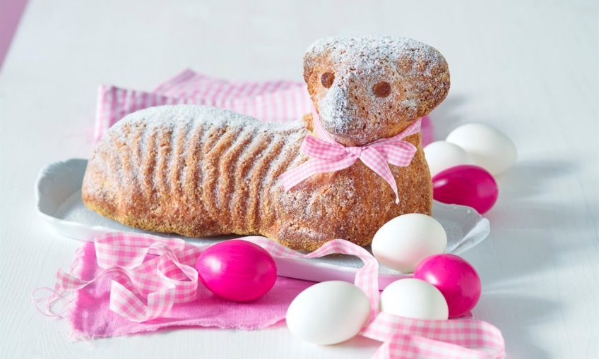

|  |  |  |  |  |  |  |  |  |  |
| --- | --- | --- | --- | --- | --- | --- | --- | --- | --- |
| P | K | R | A | S | L | I | C | E | R |
| V | V | O | K | O | R | B | Á | Č | V |
| O | I | K | N | S | B | A | V | O | S |
| O | T | T | E | I | A | O | D | K | K |
| S | N | A | I | J | R | A | E | O | A |
| Ä | U | I | Ž | D | A | K | Ú | L | I |
| M | T | R | E | N | N | H | J | Á | M |
| E | I | U | N | O | C | K | Ň | D | E |
| D | E | K | S | A | C | A | J | A | Z |

**OMAĽOVÁNKY**

OSEMSMEROVKA

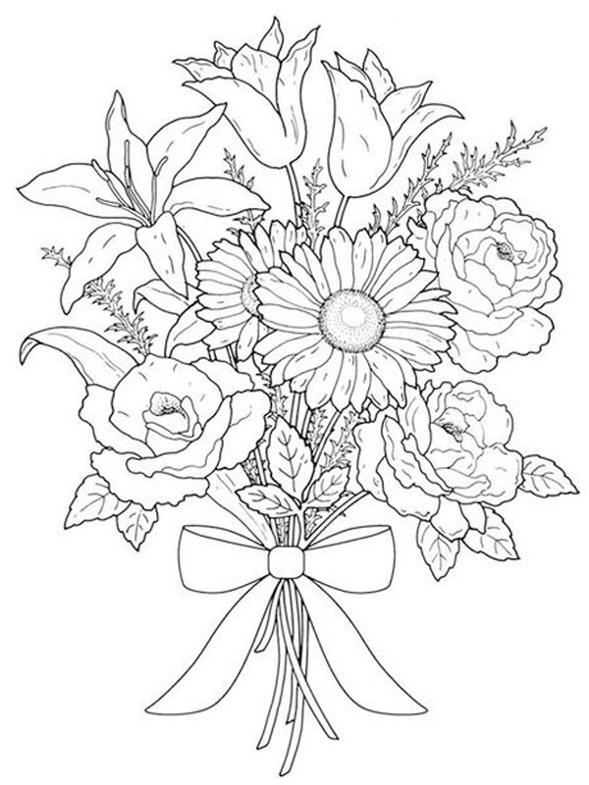

Tajnička :____________________________________________

**Hľadané slová**: baran, sova, mäso, med, kraslice, snežienka, korbáč, voda, zajac, zemiaky, čokoláda, kvitnutie, jahňa, vedro, máj, lúka, noc

**JAR**

**Prvé jarné kvety**

**Snežienka jarná** (lat. Galanthus nivalis) – je prvým, prebúdzajúcim sa kvetom po zime. Vyskytuje sa najmä v nižšie položených a teplejších oblastiach.

**Prvosienka jarná** (lat. Primula veris) – je zákonom chránená bylina, ktorá kvitne skoro na jar. Má liečivé účinky a používajú sa z nej kvety na čaje.

**Tulipán** (lat. Tulipa) - Najväčšiu druhovú pestrosť týchto kvetov môžeme nájsť v pohoriach Pamír , Hindúkuš a na stepiach Kazachstanu. Aj keď sú tulipány úzko zviazané s holandskom, tieto rastliny pochádzajú zo stredného východu.

**Narcis** (lat. Narcissus) - Narcisy sú ďalšou obľúbenou jarnou cibuľovinou. Poznáme 150 druhov narcisov a tisícky kultivarov v rôznych veľkostiach, tvaroch  a farbách, I keď najobľúbenejší je tradičný žltý narcis.

**Fialka záhradná** (lat. Viola x wittrockiana) - Fialka záhradná obľubuje chladnejšie počasie, takže je ideálnou letničkou, ktorá kvitne skoro na jar

Astronomicky začína jarnou rovnodennosťou. Tento jav je spôsobený sklonom zemskej osi a obehom Zeme okolo Slnka. Počas roka je to okolo 20. marca na Severnej pologuli a 23. septembra na Južnej pologuli.

Keďže sa nám toto ročné obdobie začalo, vypísali sme pár zaujímavostí.

**1. Ľudia sú pozitívnejší**- So slnkom na oblohe sú všetci okolo vysmiatejší, milší a pozitívnejší.

**2. Jarné prechladnutie nie je mýtus** - Keď sa otepľuje, rozširujú sa cievy a privádzajú krv k povrchu tela rýchlejšie. Vtedy je ľahšie prechladnúť. A navyše, rolu zohráva už spomínaný nedostatok energetických rezerv po zime.

**3. Rovnodennosť nebýva vždy v ten istý deň**- marcová rovnodennosť

Janinka: Máte aj nejaký svoj obľúbený recept, ktorý by ste radi odporúčali našim čitateľom?

R.B.: Na recept sa ma nepýtajte, v tomto období som skôr konzument ako výrobca :-)

Janka: S Veľkou nocou prichádza aj jar. Čo sa Vám najviac páči na tomto ročnom období?

R.B.: Každé ročné obdobie má svoje čaro a svoju osobitú atmosféru. Príchodom jari končí zima a už to je pre mňa dobrá správa. A je na nás, ako si ju užijeme. Mne sa na nej páči, že všetko ožíva, svet naokolo rozkvitá, dni sú dlhšie a slnko jasnejšie. A tiež sa teším na prílet lastovičiek.

Janinka: Máte nejaký zážitok z oblievačky, o ktorý sa chcete podeliť? Oblialo vás nejaké dievča po tom, ako ste ju obliali, naspäť?

R.B.:  Nie, tak na revanš ma nikto neoblial. Tieto zvyky majú svoj symbolický význam a takto ich každý vnímal. Dnes sa to už vytráca a to je škoda. A zážitok? Ten bol a nejeden, nakoniec, ak ste mali za pár hodín obehať celé sídlisko a potom ešte navštíviť rodinu v susednej obci, tak to nudné určite nebolo. Ale bolo to už dávno, takže nič konkrétne ma nenapadá.

Vany: Ďakujeme Vám, že ste si našli na nás chvíľku a odpovedali nám na otázky.

Vany: Pekný deň, pán profesor, chceli by sme sa Vás opýtať pár otázok do nášho školského časopisu. Mali by ste chvíľku?

R.B.: Samozrejme, dievčatá, pýtajte sa.

Janinka: Keďže sa blíži Veľkonočné obdobie, tak by nás zaujímalo, či si ešte spomínate na časy, ako ste chodili oblievať kamarátky/spolužiačky?

R.B: Pravdaže si spomínam. Veľkonočná šibačka sa tešila veľkej obľube, no išlo skôr o symbolické "pohladenie" ručne vyrobeným korbáčom a polievanie bolo skôr umývanie hlavy na konci ktorého nechýbala voňavka. Najkrajšie však na tom boli návštevy rodín a kamarátok, nechýbal humor, dobrá nálada a chutné občerstvenie. Ľudia sa viac stretávali, tá bezprostredná blízkosť ich viac zbližovala.

Janka: Ako a s kým trávite Veľkonočné sviatky?

R.B.:  Veľkonočné sviatky trávim väčšinou s rodinou, no v posledných rokoch, ak je pekné počasie opúšťam domov a zamierim si to niekde do prírody, alebo na chatu.

Vany: Aký je Váš jedálniček na Veľkú noc?

R.B.: Veľká noc nám dáva i veľké pokušenie niečo chutné zgustnúť a to i nad rámec každodennej pravidelnosti. Tomu sa snažím vyhnúť, ale ak to nejde, tak už ostane len zrýchlený pohyb, pohyb a ešte raz pohyb. :-)

Pochutinky spojené s Veľkou nocou sú takmer všade na Slovensku rovnaké, takže nesmie chýbať: šunka, klobása, pasta, hrudka, vajíčka a hlavne silný chren, veľa chrenu.

**Rozhovor s p. učiteľom Radúzom Burčákom**